穿越喀斯特精華地帶，體驗激情山水，享度假風情
【貴州】
千瀑之省，位於雲貴高原向廣西丘陵過渡的斜坡地帶上，面積17.6萬平方公里省會貴陽。
貴州地形極其複雜，山高穀深，以巖溶、瀑布為主要的自然景觀以及豐富多彩的少數民族風情著稱。由
於海拔高緯度低，地勢高差懸殊，並且處於副熱帶東亞大陸的季風區內，溫暖濕潤，冬無嚴寒、
夏無酷暑，年平均溫度15℃左右。在這樣獨特的自然條件之下，使這高原上形成不同的花季，春夏秋冬
，花開花落，四時變幻，瑰麗多姿，崇山峻嶺，峽穀飛瀑，豐富多彩，如夢似畫。
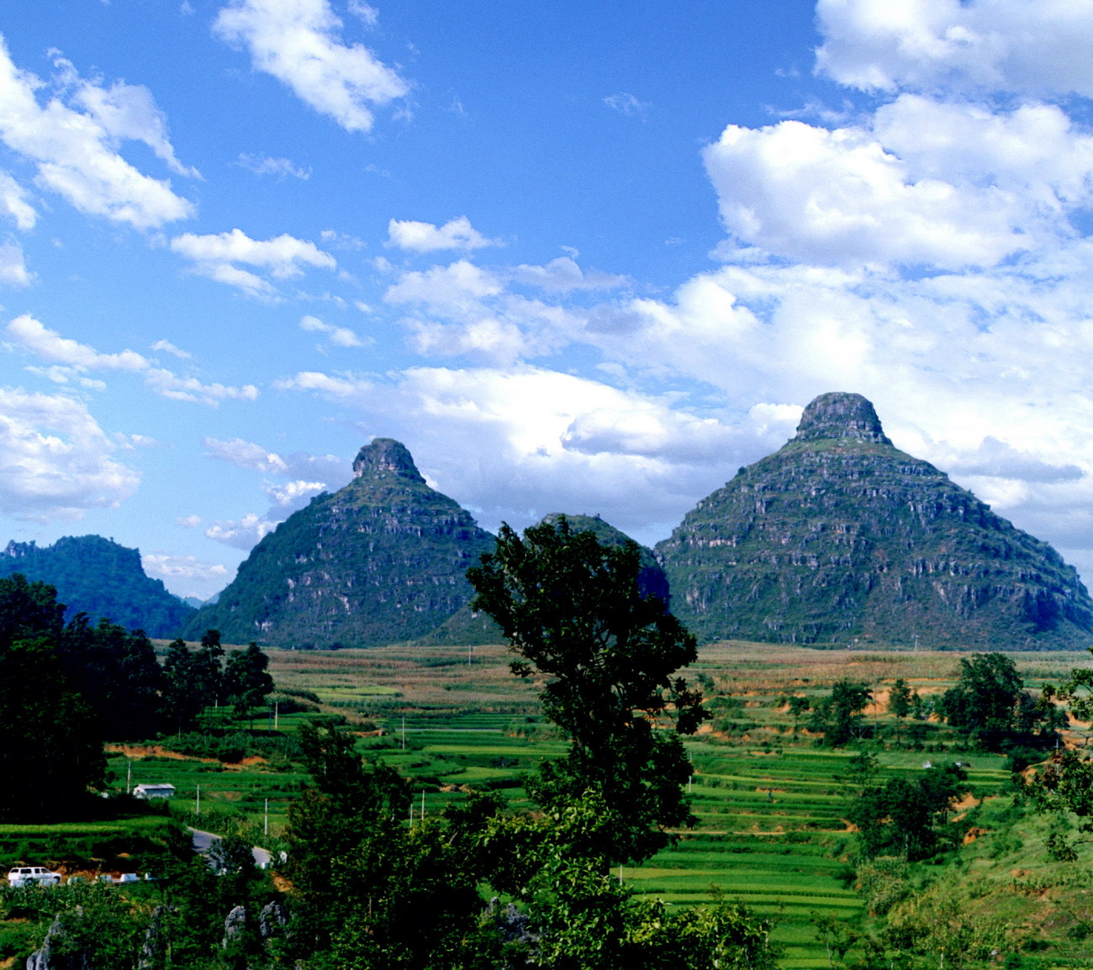
天下奇觀、地質絕品”— 布依聖母 雙乳峰
黃果樹雖然壯美，但它不是世界唯一，
雙乳峰不僅是世界第一，而且也是世界唯一

㊣ 頂級經典貴州行程特別安排:
雙乳峰景區位於貞豐縣城9公里，由貴州施達集團投資2億元建設，景區占地2600畝，景區內配套項目非常齊全，為您提供吃、住、行、遊、購一條龍服務，是集旅遊、休閒、娛樂、度假於一體的綜合型景區，景區以依託布依族文化和地方文化，與周邊的布依族村交相輝映，景區努力打造成為國家AAAAA級風景名勝區。

㊣ 行程特色：
☆精心安排前往「天下奇觀-布依聖母雙乳峰景區+電瓶車」
☆探地縫峽穀【馬嶺河大峽谷＋上行觀光電梯】有『上看如地縫.下看如天溝』，
為『天下第一縫』之美譽！
☆賞鈣華壁畫【天星畫廊】人稱為“地球上美麗的傷疤”，號稱“百畫之穀”！
☆觀神奇瀑布【黃果樹瀑布+單程扶梯】全亞洲第一大瀑布，也是世界上最壯觀的瀑布之一！
☆訪貴陽市標【甲秀樓】它是貴陽市地標性建築，因爲修建的地址奇特，被排入中國八大名樓！
☆拜香火勝地【弘福寺】它是貴州最大的佛教寺廟，古刹清幽，佛光四照，滿靈驗的囉！
☆俯瞰大峽谷【花江大峽谷】體會“上托青天一帶、下吻浪花千朵”的峽谷風情！
☆眺盆谷峰林【東萬峰林】典型的喀斯特盆谷峰林地貌，盡顯“雲貴萬重山”的獨特風貌！
☆三省交會中國第五大淡水湖－遊船【萬峰湖】觀賞十萬大山石林群。
☆訪明朝古堡【天龍屯堡】它是明朝時因屯軍遷入，風土人情完整再現六百年前大明遺風！
☆最古老戲劇【明清戲曲－地戲表演】它是中國西南地區享有“活化石”之稱的古老戲劇！
☆以發育典型、氣勢宏大的喀斯峽谷風光和類型多樣、姿態萬千的瀑布群落為特色【南江大峽谷景區】

穿越喀斯特精華地帶，體驗激情山水，享度假風情
- 臺北 → 貴陽 多彩貴州秀
【多彩貴州秀】 | 陣容由貴州省歌舞團、貴州省民族歌舞團、貴州省花燈劇團三個專業表演藝術團體共同組成，是近  年貴州省打造的一台具有鮮明黔貴高原特色的大型民族歌舞，以濃鬱的民族風情和鮮明的時  代特色集中展現了貴州17個民族的英姿俊采與《雲南映象》、《印象劉三姐》並稱「西南  三部曲」。其創作靈感來源於古老而神秘的貴州高原，以充滿貴州民族文化特色和現代觀念  的藝術激情對貴州的人文資源和自然風光進行了濃縮式的展現。《多彩貴州風》由21個節目  組成，包括苗、侗、瑤、土家等7個民族的歌舞，其中既有獲得國家級大獎的《侗族大歌》  也有來自田間地頭的原生態藝術瑰寶，還有從遠古流傳至今的民族習俗和民間絕技。
早餐：Ｘ |  | 午餐：機上 | 晚餐：貴州風味
住宿：天豪花園酒店 或 嘉禾天豪酒店 或 廣來酒店 或同級
- 貴陽 黔靈公園、弘福寺－安順 遠眺天臺山-五龍寺、天龍屯堡、
明清戲曲-地戲表演、文廟
【黔靈公園】 | 素有’貴陽的後花園’及“黔南第一山”之稱、位於貴陽市西北角。園內古木參天，植被茂密，  集貴州高原靈氣於一身。山上生長著1500餘種樹木花卉和1000多種名貴藥材。清泉怪石，  隨處可見，並有成群的羅猴和鳥類棲息於此。
【弘福寺】 | 沿“九曲徑”經過24拐到達山頂登山後即到達貴州第一禪院【弘福寺】，該寺建於明末清初，  寺院佈局成甲字形、坐落於三座山峰相交的溶岩上、排水性特佳、故再大的山洪亦安然度過。
【遠眺天臺山  五龍寺】 | 從古鎮東南面的山槽間即可遠眺。該山四周群翠環抱，似不高不大，然有孤石兀立，蘊雄奇  險峻之勢；山頂建有屯堡人的廟宇，名【五龍寺】。遠觀該寺猶似古堡，森森肅穆。
【天龍屯堡】 | 位於貴州省西部平壩縣，喀斯特地貌大山深處，有天臺山、龍眼山兩山脈，距貴陽市72公里  。這裡地處西進雲南的咽喉之地，在元代就是歷史上有名的順元古驛道上的重要驛站，名“飯  籠驛”。明初時，朱元璋調北鎮南，在這裡大量屯兵，兵來自江浙漢族，本世紀初被當地儒士  改名為“天龍屯堡”。
【明清戲曲  地戲表演】 | 地戲俗稱跳神，是盛行於屯堡地區一種民間戲曲，地戲為軍事演變而來，集演練、祭祀、娛  樂為一體的古老戲種。演員面戴木雕臉譜在村寨廣場上表演，一般劇情為三國演義等。它是  最古老的戲劇，並享有戲劇活化石之稱。
【文廟】 | 始建於明洪武年初年，形成一組宏偉壯觀的古建築群。文廟大成殿前的幾根石刻龍柱，因雕  工傑出而聞名於世，其透雕藝術精美異常，栩栩如生。
早餐：酒店內 |  | 午餐： 屯堡風味 | 晚餐：酒店料理
住宿：萬祥酒店 或同級酒店
- 安順 黃果樹瀑布景區（含單程扶梯＋景區環保車）、
天星橋景區（含單趟纜車）、陡坡塘瀑布、壩陵河大橋－關嶺 北盤江大橋、
俯瞰花江大峽谷－貞豐 八音座唱
【黃果樹瀑布  風景區】 | 景區以黃果樹瀑布為中心, 有地面有18個瀑布,地表下有14個瀑布。黃果樹瀑布是亞洲最大  的瀑布。黃果樹，瀑布最奇特的地方是在瀑布背後隱藏著一條百公尺長的水濂洞、洞中除了  觀賞千奇百怪的鐘乳石、更可置身洞中觀賞瀑布、令您此生難忘。
【陡坡塘瀑布】 | 位於黃果樹瀑布上游1公里處，瀑頂寬105米，高21米，是黃果樹瀑布群中瀑頂最寬的瀑布  。陡坡塘瀑布頂上是一個面積達1.5萬平方的巨大溶潭，瀑布則是形成在逶迤100多米長的  鈣化灘壩上。陡坡塘瀑布還有一個特殊的現象，每當洪水到來之前，瀑布都要發出“轟隆.轟  隆”的吼聲，因此又叫“吼瀑”。
【天星橋景區】 | 此處號稱‘有水皆成瀑、是石總盤根’ 天星橋風景區是由地下河塌陷形成,寬約300公尺的「  天生橋」,上下奇壁立,瀑布飛瀉,激流滾滾被暗河吞沒的【銀鏈墜潭瀑布】。露出水面【水上  石林】景觀,禿石上長滿了巨大的仙人掌。河水從石林的上面分開，環流兩側，又在下麵交彙  ，把一座石林圍在水中。
【壩陵河大橋】 | 爲雙塔單跨鋼桁架懸索橋，是「五縱七橫」滬瑞國主幹線鎮勝高速公路的控制性工程，為大  陸境內「國內第世界第六」的大跨徑鋼桁梁懸索橋。
【北盤江大橋】 | 從北盤江大小盤江之間河段跨越北盤江大峽穀，兩岸地勢陡峭，地形變化急劇，起伏很大，  河谷深達300米以上。橋主跨３８８米成為號稱亞洲第一的高橋。
【俯瞰花江大峽谷】 | 是貴州高原最大的峽谷、景區沿北盤江分佈，滔滔江水咆嘯奔騰、切割出深一千多公尺的峽  谷。山巒裸露著青灰色的岩石、怪石嶙峋、充分表現出「地無三裏平」的貴州特性。
【八音座唱】 | 所謂布依八音，是指流傳于安順關嶺、鎮寧至黔西南貞豐一帶的傳統說唱曲藝。布依八音又  叫"八音坐唱"，演出隊伍8至14人不等，所唱生、旦、淨、醜諸戲曲，不化妝。因用牛腿骨  、竹筒琴、直簫、月琴、三弦、芒鑼、葫蘆、短笛等8種樂器合奏而得名。
早餐：酒店內 |  | 午餐：黃果樹風味 | 晚餐：黔西南風味
住宿：貴峰賓館 或同級
- 貞豐 雙乳峰度假景區(含電瓶車)、竹林堡石林、觀峰台觀雙乳峰、
古法造紙作坊－興義 車遊十萬大山 東峰林、婚俗博物館
【雙乳峰度假景區】 | 雙乳峰是喀斯特的峰林絕品，是鬼斧神工的自然造化。這裡的布依族群眾一直把它當作“大地  母親”和“生命之源”來崇拜。據地理學家考證，在中國絕無僅有，其他國家也沒有類似發現，  堪稱“天下奇觀”。
【竹林堡石林】 | 與雲南路南石林相比，竹林堡石林顯得小巧玲瓏，神奇別致，更像一座佈滿假山怪石的盆景  花園。竹林堡石林是典型的溶蝕喀斯特地貌的奇觀，也是淪海桑田的證明。松鼠亮姿、天狗  盼月，八戒求救、母子情深、浪哨歸來等，石頭惟妙惟肖，讓人讚歎不已。
【古法造紙術】 | 從清乾隆年間流傳至今，現存的每一道工序及器皿名稱，與《天工開物》所介紹的蔡倫造紙  法毫無兩樣，因此被譽為延續千年的造紙“活化石。
【車遊東萬峰林】 | 有十萬大山之稱的【萬峰林】，以氣勢宏大造型美峰岩奇特的典型喀斯特朋盆谷峰林地貌而  著稱。以馬嶺河爲界，河東的峰林爲東峰林，河西的峰林稱爲西峰林。東峰林的特點是呈現  喀斯特峰型式，為寶劍型粗獷大氣，峻秀挺拔，令人賞心悅目。
【婚俗博物館】 | 現今中國境內保存最完整的唯一少數民族婚俗博物館館內集中反映了居住在貴州境內的十五  種少數民族從戀愛到結婚的過程博物館內透過豐富的實物及圖片資料展現貴州少數民族婚俗  狀況。
早餐：酒店內 |  | 午餐：布衣風味 | 晚餐：興義小吃＋烤鴨風味
住宿：皇冠酒店 或 金州翠湖賓館 或同級酒店
- 興義 地球上最美麗的疤痕 馬嶺河大峽谷（含上行觀光電梯）、天星畫廊景區、
馬嶺河峽谷奇石館、萬峰湖（遊船）－鎮寧
【馬嶺河大峽谷】 | 長約15公里的峽穀中，兩岸峭崖對峙，這是一個以雄、奇、險、秀為特色，由彩崖峽、天賜  石窟、彩虹鎖天、回峰崖、五裏幽谷、瀑布群、壁掛崖、龍頭島等景點組成的自然風景區。  馬嶺河發源於烏蒙山脈，是南盤江北岸的重要支流，由於水量充沛，落差大，河水的下切能  力強，竟在平川上沏出一條狹窄幽深的地縫峽穀。人稱此縫為【地球上美麗的疤痕】，這種  結構在全球極為罕見，因而馬嶺河峽穀有【天下第一縫】之稱。
【天星畫廊景區】 | 是全中國峽穀風光中最美麗最精華的，其規模宏大，氣勢壯觀。整個景區集山泉、小溪、河  流、古寨、古棧道、瀑布群、鈣化壁畫於一身，號稱【百畫之谷】。
【馬嶺河峽谷  奇石館】 | 其中有獨具特色、馳名中外的辰砂晶體、晶簇和塊重達數百千克的汞礦石，晶體大而完整的  螢石、冰洲石、方解石、重晶石、晶簇狀水晶，中國首次發現的超微細粒金礦石及以它為原  料提煉出來的黃金，泥盆系的包陽魚、石炭系的大型貴州珊瑚、二疊系茅口組的類群體、中  生代的胡氏貴州恐龍化石等。
【萬峰湖】 | 位於萬峰叢巒之中而得名，湖面面積176平方公里，湖內有30餘個島嶼，58個半島，82個  港灣，湖水環繞，峰巒參差，湖光山色，盡收眼底。
早餐：酒店內 |  | 午餐：萬峰湖魚餐 | 晚餐：安順黔菜
住宿：萬祥酒店 或同級酒店
- 鎮寧 神龍洞景區－貴陽 小車河城市濕地公園
【神龍洞景區】 | 位於黃果樹景區的核心位置，因有很多酷似龍的景觀而得名，是黃果樹溶洞群中最典型、最奇特、最具有欣賞價值的溶洞，也是黃果樹景區內唯一獨立向遊客開放的溶洞景觀。神龍洞洞內廳廳相連，溶洞縱橫交錯，各類溶洞景觀層出不窮，底層暗河與黃果樹大瀑布相連，洞內十餘萬根鐘乳石琳琅滿目。
【小車河城市  濕地公園】 | 車河片區地處貴陽市中心城區，景觀設計突出了野趣、溪流、谷地、溶洞。公園大部份建筑  依山傍水，充分發揮了生態多樣性的優勢，彰顯了良好的河谷生態風貌。濕地公園一期重點  打造了落英飛雪、碧溪云霞、木蘭林語、芰荷深處、茗泉問茶、梓木林香、水磨時光等13  個景點。
早餐：酒店內 |  | 午餐：夜郎風味 | 晚餐：酸湯魚貴州風味
住宿：天豪花園酒店 或 嘉禾天豪酒店 或 廣來酒店 或同級
第七天 貴陽 花溪濕地公園、青岩古鎮、南江大峽谷景區
【花溪濕地公園】 | 以花溪河為紐帶，串聯起十裡河灘、花溪公園、洛平至平橋觀光農業帶三個景區，面積4.6  平方千米，並將3.9平方千米的大將山景區納入統一管理。
【南江大峽谷景區】 | 以發育典型，氣勢宏大的喀斯特峽谷風光和類型多樣、姿態各異的瀑布群落為特色，其景色壯麗，氣象萬千，為美學價值、科研價值和旅遊價值較高的風景區。區內喀斯特發育典型，山高、岩峭、穀深、地表景觀雄奇瑰麗，植被保存完好，森林覆蓋率達80%以上。中草藥、動植物種類甚多，水文景觀也十分奇麗，如金鐘瀑布、靈芝瀑等如絲如霧的飛瀑懸泉，景區內主要有一唱三和趨那瀑布、天外天瀑布、金鐘瀑布、水落亭瀑布、滴水觀音、悟空拜觀音、虯龍入海、諸葛亮授計，石門鬼怪、少女沐浴、銅鼓岩，象鼻吸水、桃源洞等26處國家4級以上風景源點。
【青岩古鎮】 | 古鎮原為明清時期的軍事重鎮，這裏曾經集中了九寺、八廟、三洞、二祠、一宮、一院、一  室、一樓、一府八牌坊；特別是城門內外聳立的三座石牌坊與具有地方特色的兩重簷民居、  青石板鋪就的石梯坎街道及其它古建築群交相輝映，展現出古鎮的獨特風貌。於今青岩城成  了一座明清風格的文化古鎮。
早餐：酒店內 |  | 午餐：高原風味 | 晚餐：粵菜風味
住宿：天豪花園酒店 或 嘉禾天豪酒店 或 廣來酒店 或同級
第八天 貴陽 甲秀樓→臺北
【甲秀樓】 | 貴陽的象徵、著名的古樓閣—【甲秀樓】，位於貴陽城南南明河中的一塊巨石之上(這塊石頭  酷似傳說中的巨鼇)，有浮玉橋銜接兩岸，集山光水色於一體的甲秀樓有一種獨具魅力的美，  當夜幕降臨，華燈初上，到此一遊又是一番別有情趣的魅力。
早餐：酒店內 |  | 午餐：機上 | 晚餐：溫暖的家
住宿：溫暖的家
【好禮贈送】每人每天一瓶礦泉水、多彩貴州秀、八音座唱表演
【全程不進購物站】全程無隨車攝影無醫療諮詢！
【導遊貼心車上服務】國酒貴州茅臺系列酒（人民幣488/瓶-人民幣588/瓶；
藥材-天麻（1800NT/2盒.送特製葯包/以實際售價為准）
【導遊貼心服務】正宗足底按摩兩個鐘每人160RMB/人
備註：
1、本行程為專案團體優惠行程，65歲以上的老人及20歲以下小孩皆無優惠票。
2、若遇到下雨天，天星橋纜車檢修停開的話，套票原因，景區不予退費！
3、若遇到下雨天或不可抗力之因素，導至八音座唱表演停演的話，套票原因，景區不予退費！

